לק"י
רועי ידיד – 'אחד למעלה'
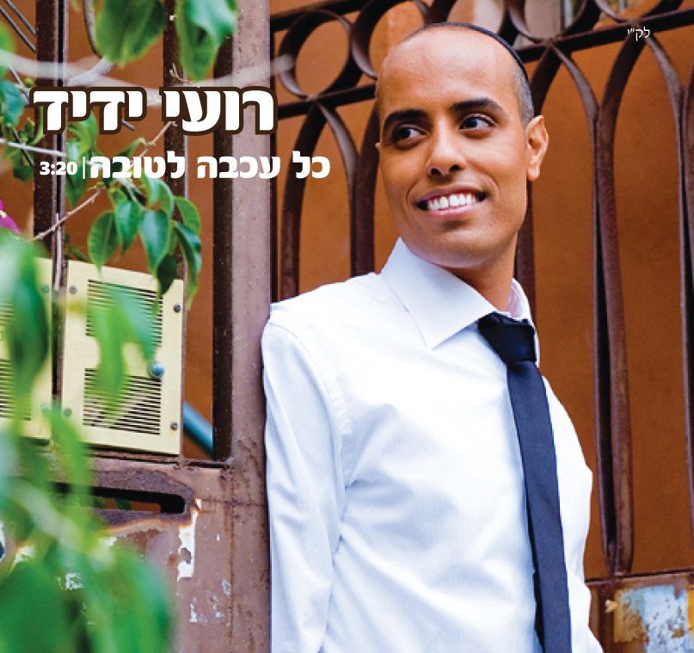
סינגל חדש – קיצבי ומרענן לתקופת הקיץ!

שיר זה הינו סינגל שני מתוך אלבום חדש שיוצא לאחר הלהיט 'אחד למעלה' שזכה להצלחה יפה בתחנות הרדיו ולביקוש רב באירועים ובבמות.
את המילים והלחן כתב שוב רועי בעצמו שזה כבר שנים מוכיח את היותו יוצר מבטיח בנוסף להיותו זמר מוכשר ומיוחד.
על מלאכת העיבוד שקד אלדד רצון יחד עם רועי.
השיר קצבי, סוחף ומרענן כיאה לתקופת הקיץ ומנסה להוציא אותנו משגרת החיים הכל כך קשה במדינה שלנו במיוחד בתקופה הזו ונוסך תקווה בכל אדם שאסור להתייאש ממה שקורה סביב וגם אם לא תמיד הכל הולך לפי התכנונים הרי ש'כל עכבה לטובה' וחייבים להאמין שבסוף החלום יכול להפוך למציאות. כל שומעיו כבר הגדירו אותו כלהיט המרענן הרשמי של הקיץ באירועים וברדיו.
תענוג לשמוע את רועי בקולו המתוק והמרגש סוחף אותך להנאה צרופה בשיר המשלב את סגנונות הפופ והים תיכוני.
רועי ידיד ממשיך לבסס את מקומו ככוכב הבלתי מעורער בסקטור הדתי
כאשר בעקבות האלבום הקודם הוא גם נחשף לציבור הכללי עם להיטים כמו 'נדיבים', 'אתה יודע' ו 'איש של חורף' וזכה להיכנס עם שיריו למצעדי הפזמונים לתחנות הרדיו הכלליות כדוגמת 'רשת ג'' ו 'רדיו לב המדינה'.
קהל מעריציו של רועי רק ממשיך לגדול ולתפוח כאשר ידיד ממלא את היומן
בהופעות רבות בארץ ובעולם.
'כל עכבה לטובה' הינו סינגל שני מתוך האלבום החדש האמור לצאת בקרוב.
ניהול והפקה – נועם חייט.
לפרטים נוספים: 052-2769385, ehnh@zahav.net.il

